安博通策略可视化平台
策略开通工单对接
接口说明

北京安博通
2020年04月

版本历史
文档信息
文档名称 | 安全目标
保密级别 |  | 文档版本编号
编制人 |  | 制作日期
核准人 |  | 核准日期
适用范围

分发控制
编号 | 读者 | 文档权限 | 与文档的主要关系
1
2
3

版本控制
时间 | 版本 | 说明 | 修改人
2019-09-10 | V0.1 | 创建 | 闻嘉昌
2019-12-09 | V1.2 | 1、工单传递说明文件模版文件更新  2、获取安全策略对应命令行接口 章节增加参数说明  3、策略开通工单完成后结果返回Excel 内容说明调整 | 闻嘉昌
2020-06-01 | V1.3 | 补充完善 | 孙祥明
- 文档概述
本文档主要描述策略开通工单对接接口，主要包括接口的调用方式，接口的服务路径，工单传递方式以及接口调用之后的返回值等内容。用于第三方OA系统、工单系统或ITSM系统与安博通策略可视化平台进行工单对接，实现访问控制策略在线申请、自动开通并自动下发过程与功能。
- 对接方案
  - 对接方案1：安博通平台仅负责命令生成
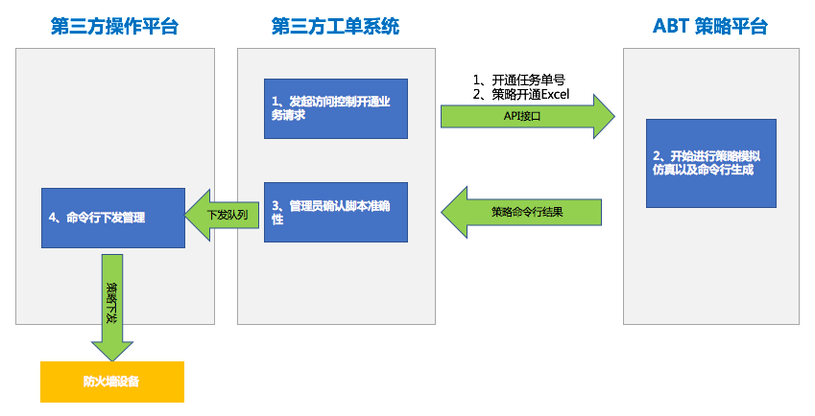
  - 对接方案2：安博通平台负责命令生成并下发
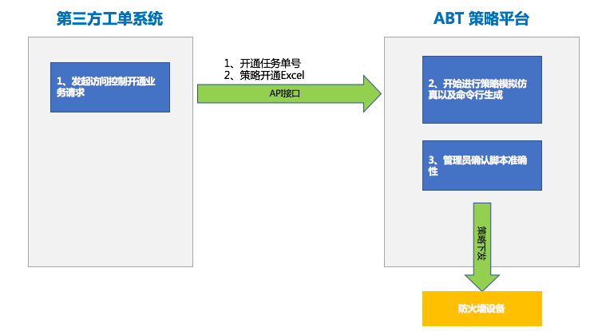
- 接口说明
  - 接口Token获取说明
第三方系统调用安博通工单对接接口时需要先获取系统的Token，并作为接口认证参数。获取token的方法和步骤如下：
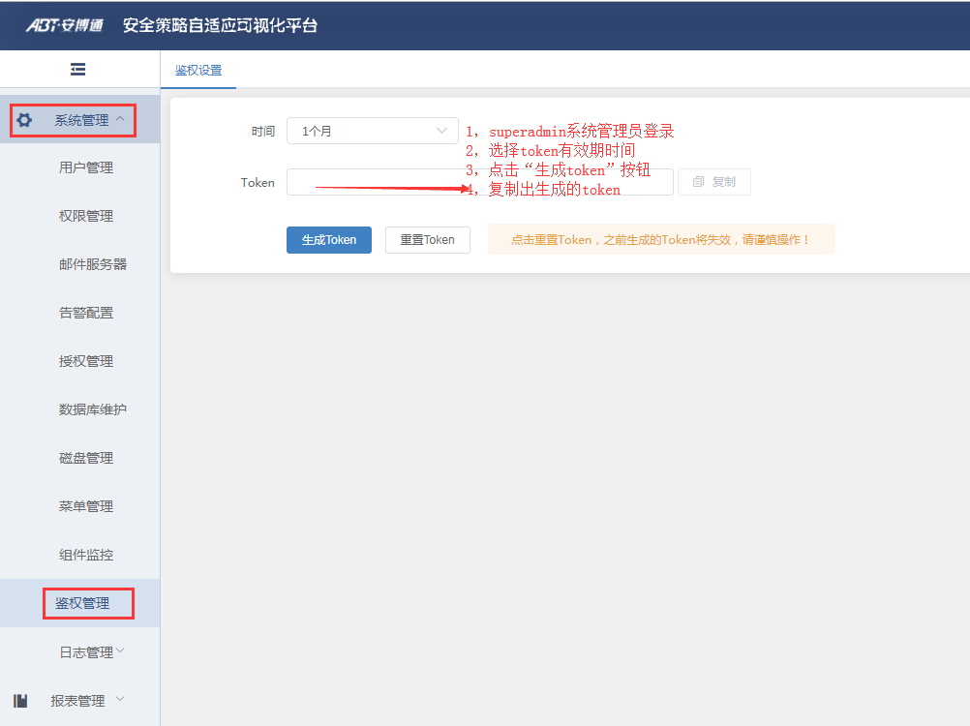
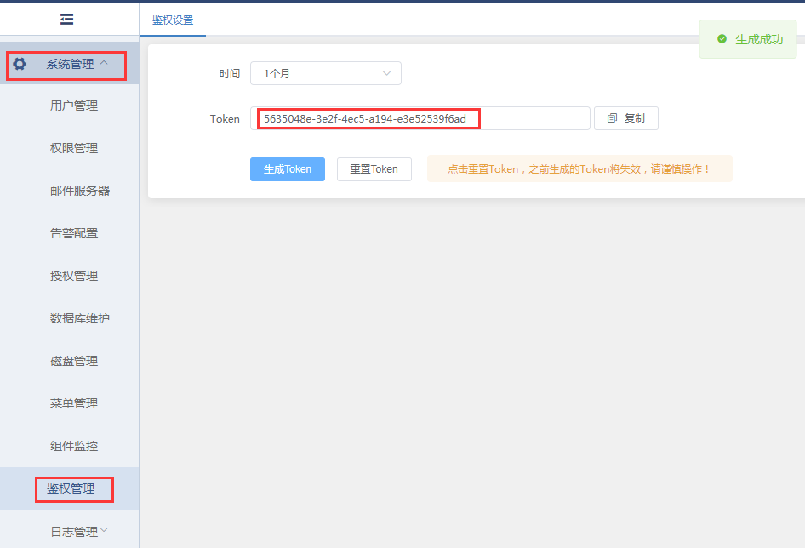
携带token请求安博通平台接口的样例参考如下：
- 直接在URL请求参数中携带
直接在URL请求参数中携带，例如（POST和GET均可）：
/user/me? access_token=5635048e-3e2f-4ec5-a194-e3e52539f6ad
- 存放在Cookies中，根路径下
存放在Cookies中，根路径下。
样例：access_token: [token]
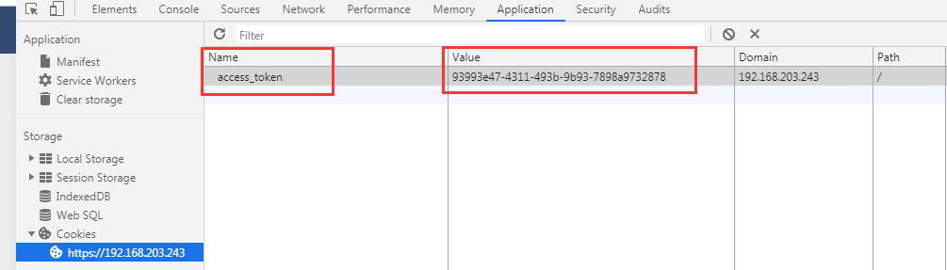
- 放在Http Headers里面
在headers中加入Authorization,
样例：Authorization: Bearer[空格] [token]
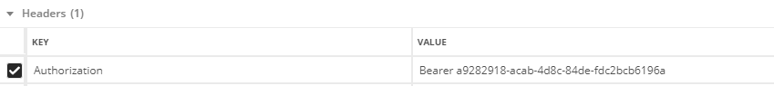
如下：
headers.set("Authorization", "Bearer(此处有空格) 5635048e-3e2f-4ec5-a194-e3e52539f6ad");
  - 安博通接收工单申请文件接口
该接口由安博通提供，工单系统调用此接口，将批量开通的Excel申请表发送至安博通策略平台。
该接口为异步接口，安博通需要计算开通完毕后再通过回调接口将结果返回至工单系统。
请求方式 | POST
请求路径(url) | https://{ip}:{port}/topology-api/recommend/task/submit?filename={order}&access_token={access_token}&creator={creator}  {ip}为安装有策略可视化R1.8.0服务器IP  {port}为工单对接接口组件使用端口，默认为54000  {order}为工单号  {access_token}为鉴权使用的token  {creator}为申请人信息
请求参数 | 1. 因为需要对访问进行认证，需要在调用的HTTP请求中设置认证的ACCESS_TOKEN。  2. 工单传递方式为文件传递，  3. 工单模板参见第二章 工单传递文件说明
返回值类型 | application/json
请求示例 | http://192.168.215.12:54000/topology-api/recommend/task/submit?filename=Test201909181144&access_token= d7e3446b-63ed-4a07-8c3c-695b62eab31f&creator=admin
返回值示例  Response响应 | {  "status": "0",  "data":{},  "errcode":0,  "errmsg": "success",  }  Status:0代表完成，-1代表失败，失败的时候可以从errmsg中获取失败的数据信息
接口调用示例代码如下：
/**
* 发送工单模板文件到服务端
* @param filePath 工单模板文件路径
* @param orderNumber 工单号
* @throws Exception 异常
*/
public void exportDataToExcel(String filePath，String orderNumber) throws Exception{
log.info("发送工单开始");
try {
//打开模板文件
File file = new File(filePath);

//创建http请求
String uploadUrl = "https://192.168.1.100:8088/push/task/submit?filename=" + orderNumber;
HttpPost httpPost = new HttpPost(uploadUrl);
FileBody fileBody = new FileBody(file);
MultipartEntityBuilder multipartEntityBuilder = MultipartEntityBuilder.create();
multipartEntityBuilder.addPart("file",fileBody);

// 设置其他参数
List<NameValuePair> nvps = new ArrayList<NameValuePair>();
nvps.add(new NameValuePair("Content-Length",file.length()));
nvps.add(new NameValuePair("Content-Type","multipart/form-data;boundary=----WebKitFormBoundarypaEfQmIQBbUrkI0c"));
...// 其他http请求参数...

HttpEntity reqEntity = multipartEntityBuilder.build();
httpPost.setEntity(reqEntity);

//执行http请求
CloseableHttpResponse response = httpClient.execute(httpPost);

//针对response进行处理...

} catch (Exception e) {
//处理异常
}finally {

}
log.info("发送工单结束");
}
  - 策略开通结果回调接口
3.3.1 回传命令行结果Excel说明
策略开通工单完成后生成命令行通过结果返回接口以Excel文件格式返回。
Excel文件主要包含3个sheet页：
1）安全策略Sheet页
安全策略sheet页主要包括了工单生成的安全策略内容。Sheet页主要包含两列，第一列为防火墙IP，第二列为生成命令行。第一行为标题，具体返回结果从第二行开始。
示例如下：
防火墙IP | 生成命令行
192.168.1.100 | system-view  security-policy  rule name WJC027  source-zone trust  destination-zone trust  source-address 192.168.66.1 32  destination-address 192.168.55.1 32  service protocol udp destination-port 12345  action permit  quit  rule move WJC027 top  return  save  y  y

2）NAT策略Sheet
NAT策略Sheet页主要包含工单填写的模拟变更的的NAT策略的明林横岗。两列，第一列为主机IP，第二列为生成命令行。第一行为标题，具体返回结果从第二行开始。
防火墙IP | 生成命令行
192.168.1.100 | configure  address test1_1_AO_2012  ip 192.168.12.30/32  exit  address test1_1_AO_6118  ip 192.168.23.100/32  exit  service udp_5060  udp dst-port 5060  exit  nat  dnatrule from any to test1_1_AO_2012 service udp_5060 trans-to test1_1_AO_6118 port 5060  exit  end  save  yy
3）开通明细结果页
结果明细在原始工单基础上，增加了结果明细栏，详细描述了该工单运行结果。
如：
1开通成功 （开通5条路径）
2无需开通 （已有通路5条）
3开通失败 （未找到通路5 条，涉及大网段...）
3.3.2 回传命令行结果接口说明
该接口由工单系统提供，将3中的命令行结果返回给工单系统。
接口名称 | 上传变更单附件：addChangeAccessories
接口地址 | http://22.5.237.91:9080/itsm/httpclient/addChangeAccessories.action
使用参数 | serialNumber：变更单号（单个）  accessories：附件列表（数组，多个附件）  accessoriesFileName：附件名称列表（数组，与附件列表对应）
返回值说明 | retcode：0:失败，1：成功  msg:变更单附件上传成功或失败的原因说明
4.2 示例代码
String url = "http://22.5.237.91:9080/itsm /httpclient/addChangeAccessories.action";
Map<String, Object> postParam = new HashMap<String, Object>();
postParam.put("serialNumber", "CHANGE-ZH-120712-00021");//变更单号
File[] accessories = new File[2];//附件列表
accessories[0] = new File("D:\\temp\\Fengjin\\fengjin.csv");
accessories[1] = new File("D:\\temp\\Fengjin\\新建文本文档.txt");
FileBody[] fileBodys = new FileBody[2];
fileBodys[0] = new FileBody(accessories[0]);
fileBodys[1] = new FileBody(accessories[1]);
String[] accessoriesFileName = new String[2];//附件名称列表
accessoriesFileName[0] = "fengjin.csv";
accessoriesFileName[1] = "新建文本文档.txt";

DefaultHttpClient httpclient = new DefaultHttpClient();
try {
HttpPost httpost = new HttpPost(url);

// FilePart：用来上传文件的类
MultipartEntity entity = new MultipartEntity(HttpMultipartMode.BROWSER_COMPATIBLE, null, Charset.forName("UTF-8"));

if (null != postParam && !postParam.isEmpty()) {
for (Object key : postParam.keySet()) {
entity.addPart(key.toString(), new StringBody((String) postParam.get(key), Charset.forName("UTF-8")));
}
entity.addPart("accessoriesFileName", new StringBody(accessoriesFileName[0], Charset.forName("UTF-8")));
entity.addPart("accessoriesFileName", new StringBody(accessoriesFileName[1], Charset.forName("UTF-8")));
}
entity.addPart("accessories", fileBodys[0]);
entity.addPart("accessories", fileBodys[1]);
// //////////////////////////////////////////////////////////////////////////////////////////////////////////
httpost.setEntity(entity);
HttpResponse response = httpclient.execute(httpost);
String returnInfo = new String(EntityUtils.toString(response.getEntity()).trim().getBytes("UTF-8"), "UTF-8");
System.out.println("returnInfo=" + returnInfo);
// ////////////////////////////////////////////////////////////////////////////////////////////////////////
} catch (Exception e) {
e.printStackTrace();
} finally {
try {
httpclient.getConnectionManager().shutdown();
} catch (Exception ignore) {

}
}

- 文件样例
1、工单系统发送给策略可视化系统工单名称为: 访问控制策略开通申请表_[工单号].xls
示例：
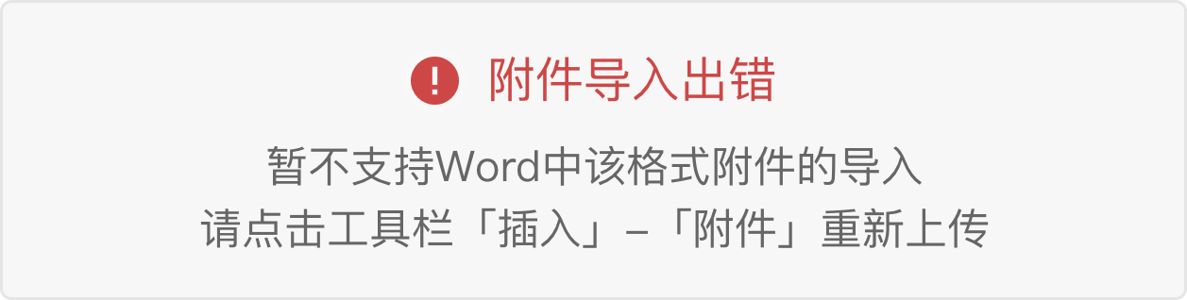
2、策略可视化系统返回给ITSM结果工单名称为: 访问控制策略开通新增策略命令行_[工单号].xls
示例：

